Saldo de la caja 9000002767

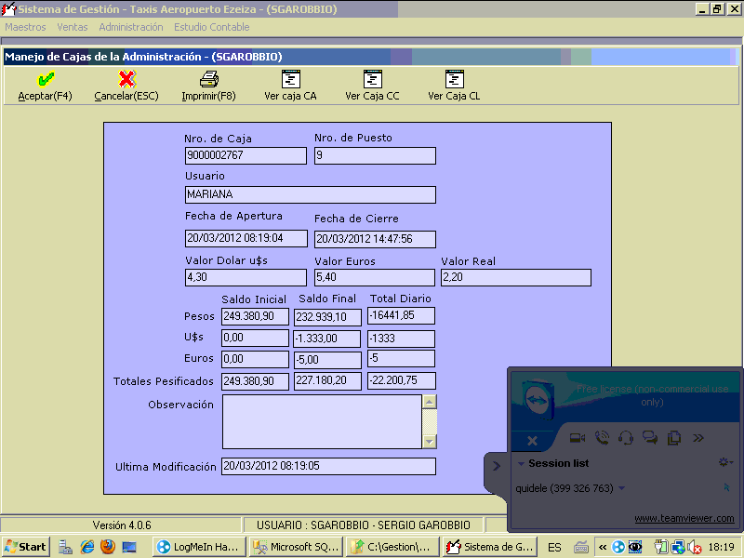

Apertura de nueva caja ADM – realizado por EULISES

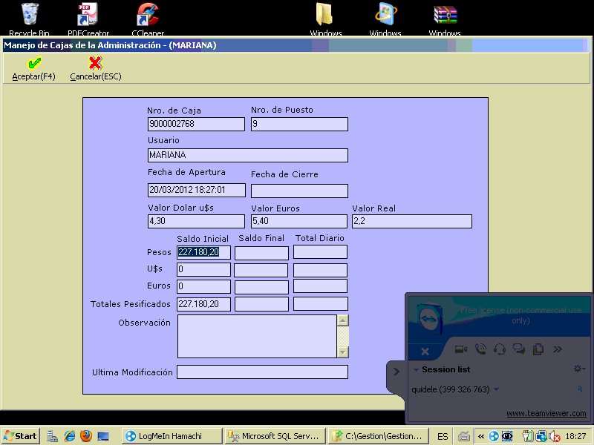

Cierre de la caja 9000002768

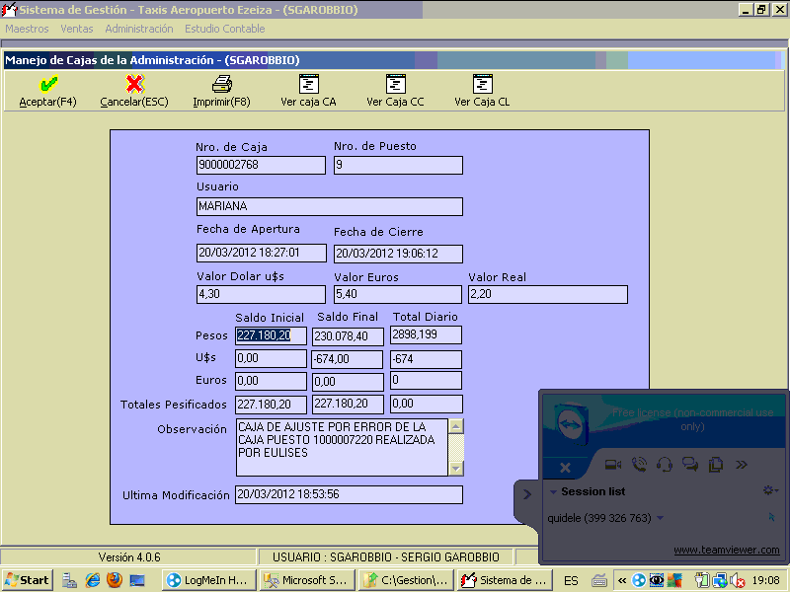

Verificación de la caja 1000007220

